Cupom Fiscal – POL0989

Tabela: FAT_NF_MESTRE
- Preencher o campo val_acre_merc com o valor do IPI (8,53)
- Zerar o campo val_acre_nf , já que esse valor foi pro campo val_acre_merc
- Alterar o valor da mercadoria (val_mercadoria) para acrescentar o valor do ipi (val_acres_merc)
Os 3 campos devem ficar igual (val_mercadoria, val_duplicata e val_nota_fiscal)

Tela correta
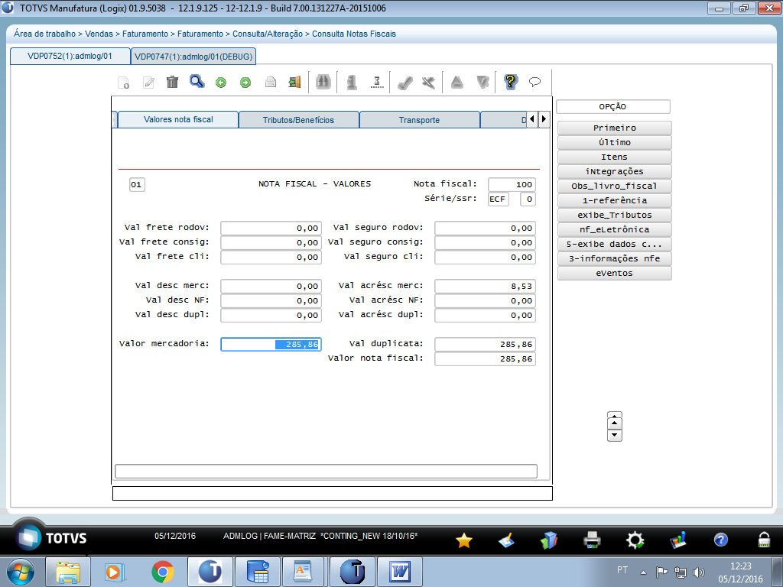

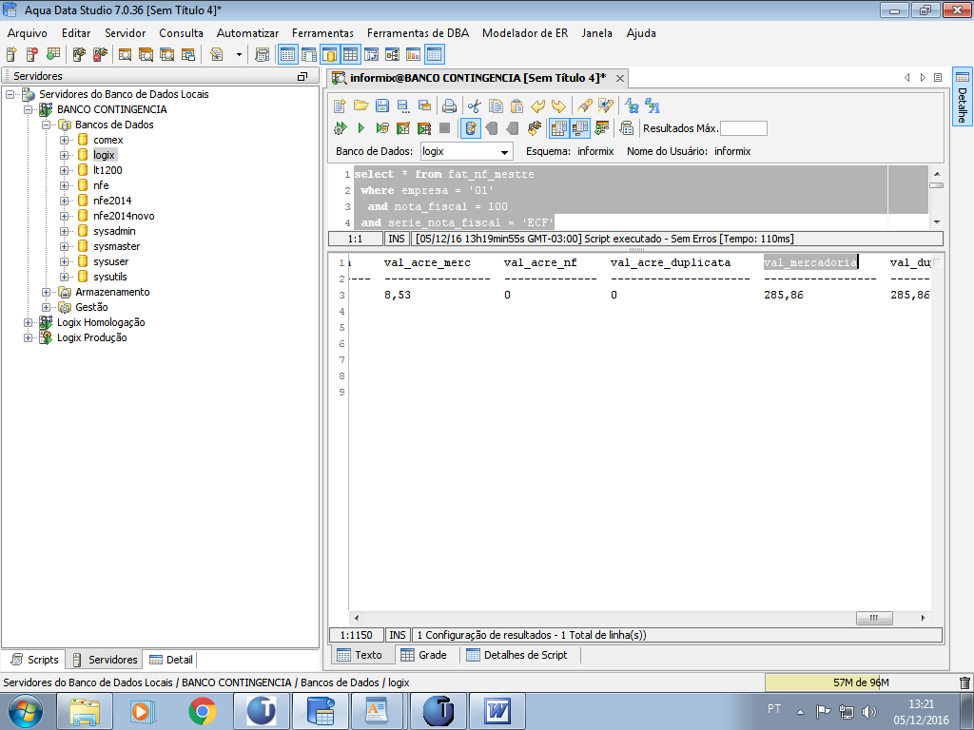
Atualmente o POL0898 está deixando errado... pode ver que o valor da mercadoria não acrescido do acréscimo da nota (ipi) (ver abaixo um exemplo)

Tela errada
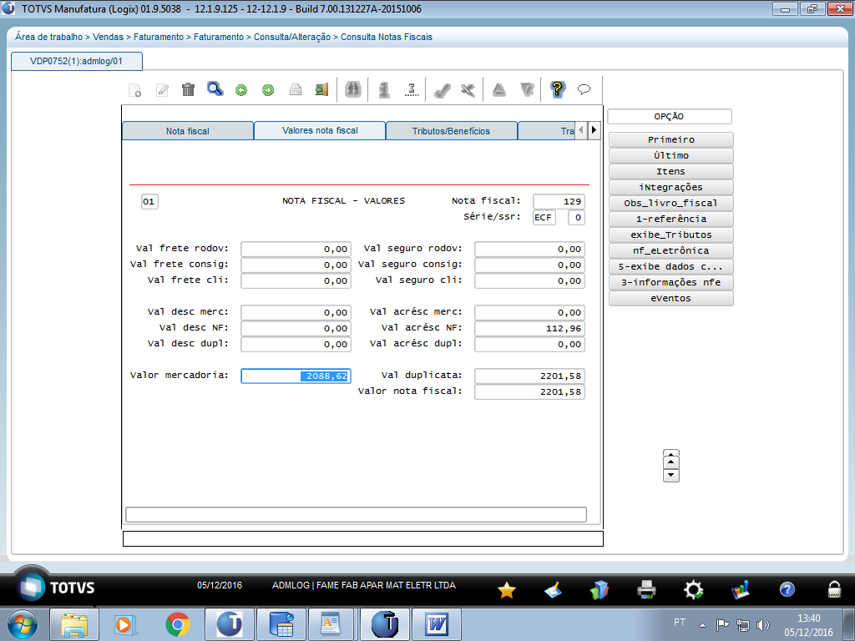
Tabela: FAT_NF_ITEM
- Alterar o campo val bruto item que está zerado
- Preencher o campo val_acre_merc com o valor do IPI (8,53)
- Zerar o campo val_acre_nf e val_acre_contab , já que esse valor foi pro campo val_acre_merc
- Acrescer o ipi ao valor da mercadoria ..ver nesse exemplo o val merc item = valor do item + valor do acréscimo (ipi) val_acre_merc ====== 170,63 + 8,53 = 179,16

Os 3 campos devem ficar igual (val_merc_item, val_duplicata_item e val_contab_item) , assim como o (val_bruto_item e val_liquido_item)

Tela correta
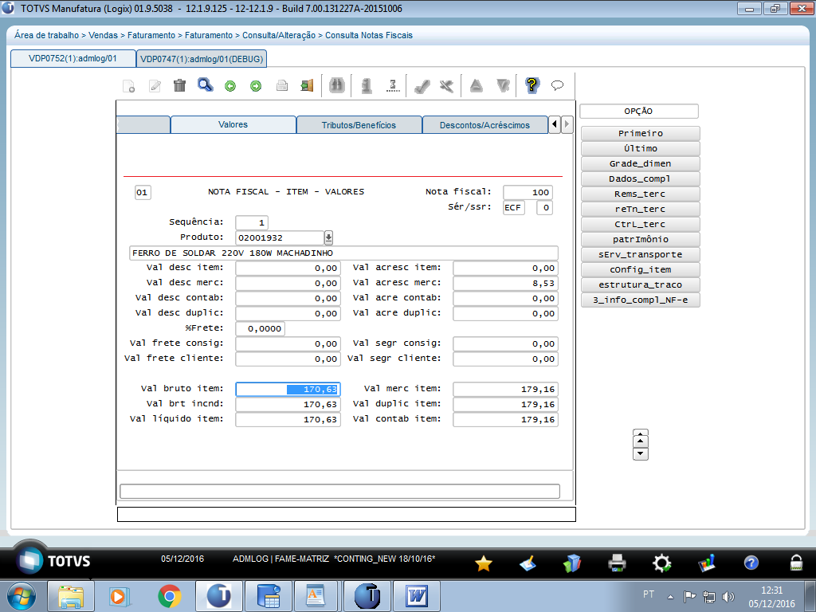
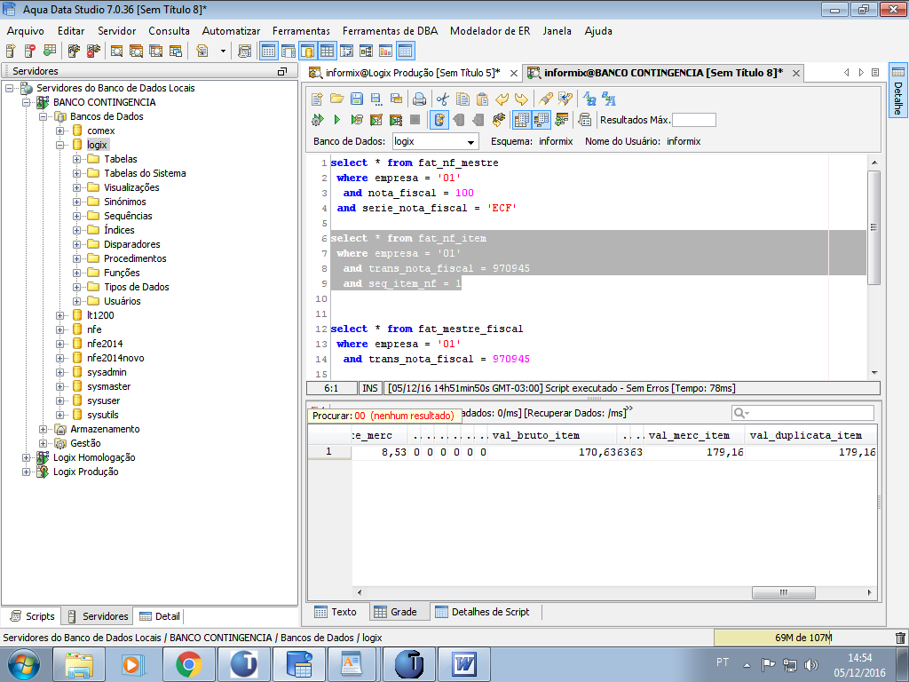

Atualmente o POL0898 está deixando errado... pode ver no exemplo abaixo: onde o campo val bruto item tá ficando zerado e valor da mercadoria não acrescido do acréscimo da nota (ipi)

Tela errada

